BAB I
PENDAHULUAN

A. Latar Belakang
Indonesia merupakan negara kepulauan yang berada di pertemuan lempeng tektonik aktif sehingga menjadikannya salah satu wilayah paling rawan bencana di dunia. Salah satu peristiwa yang paling membekas dalam ingatan kolektif bangsa adalah gempa bumi dan tsunami Samudra Hindia pada 26 Desember 2004 yang meluluhlantakkan pesisir Aceh dan menelan korban jiwa hingga ratusan ribu orang. Dua dekade setelah peristiwa tersebut, tsunami Aceh tidak hanya tercatat sebagai data statistik kebencanaan, tetapi juga hidup sebagai memori, trauma, dan pengetahuan yang terus dikisahkan ulang oleh para penyintasnya.
Di tengah besarnya kehancuran tersebut, terdapat satu kisah yang kerap dirujuk sebagai contoh keberhasilan kearifan lokal dalam pengurangan risiko bencana, yaitu kisah masyarakat Pulau Simeulue. Pulau yang letaknya paling dekat dengan pusat gempa itu justru mencatat korban jiwa yang sangat sedikit. McAdoo dkk. mencatat bahwa keselamatan sebagian besar penduduk Simeulue ditopang oleh sejarah lisan tentang Smong, yakni pengetahuan tentang tanda-tanda datangnya gelombang besar yang diwariskan sejak tsunami tahun 1907 (McAdoo dkk., 2006). Pengetahuan tersebut disebarkan melalui cerita pengantar tidur, nasihat orang tua, dan syair nandong, sebuah tradisi tutur yang dilantunkan dengan iringan biola dan kendang. Dengan demikian, Smong tidak semata-mata merupakan sistem peringatan dini, melainkan juga praktik komunikasi yang menjaga keberlangsungan hidup sebuah komunitas.
Kisah tersebut diangkat kembali dalam film dokumenter Smong (2024). Film ini menghadirkan dua subjek utama, yaitu Juman, seorang seniman nandong asal Simeulue, dan Zahrina, seorang peneliti sekaligus penyintas tsunami yang tinggal di Aceh Besar. Melalui kedua subjek tersebut, film Smong menyandingkan dua pengalaman yang berbeda atas bencana yang sama: pengalaman komunitas Simeulue yang selamat berkat pengetahuan leluhur dan pengalaman penyintas di daratan Aceh yang kehilangan anggota keluarga dan masih bergulat dengan trauma. Juman digambarkan tetap bertahan menghidupkan nandong meskipun kesenian tersebut semakin ditinggalkan generasi muda, sedangkan Zahrina digambarkan menjalani keseharian sembari memelihara ingatan tentang keluarga yang jasadnya tidak pernah ditemukan. Kedua alur kehidupan ini disusun menjadi sebuah narasi tentang bagaimana manusia bertahan, pulih, dan memaknai ulang kehidupannya setelah bencana.
Film dokumenter tidak pernah hadir sebagai cermin realitas yang netral. Nichols menegaskan bahwa dokumenter merupakan representasi dunia sejarah yang dibentuk oleh cara bertutur pembuatnya, sehingga setiap film dokumenter selalu memuat sudut pandang dan argumentasi tertentu tentang dunia (Nichols, 2017). Cara bertutur tersebut dipetakan Nichols ke dalam enam mode dokumenter, yaitu mode puitis (poetic), ekspositori (expository), observasional (observational), partisipatoris (participatory), refleksif (reflexive), dan performatif (performative). Pemilihan dan pencampuran mode-mode tersebut menentukan bagaimana kesaksian, gambar arsip, musik, dan peristiwa keseharian dirangkai untuk menghasilkan makna. Oleh karena itu, pertanyaan mengenai bagaimana film Smong bertutur menjadi pintu masuk yang penting untuk memahami narasi apa yang sedang dibangun oleh film ini.
Narasi yang menonjol dalam film Smong adalah narasi resiliensi. Hal tersebut bahkan dinyatakan secara eksplisit oleh Zahrina pada adegan pembuka ketika ia menceritakan ketertarikan seorang peneliti Jepang terhadap ketangguhan masyarakat Aceh yang telah melewati konflik bersenjata, tsunami, dan pandemi Covid-19 dalam kurun waktu kurang dari 50 tahun. Untuk membaca resiliensi sebagai sesuatu yang dikonstruksi melalui komunikasi, penelitian ini menggunakan Communication Theory of Resilience (CTR) yang dikembangkan oleh Patrice M. Buzzanell. Buzzanell memandang resiliensi bukan sebagai sifat bawaan individu, melainkan sebagai proses yang diwujudkan melalui percakapan, interaksi, dan jaringan komunikasi sehari-hari (Buzzanell, 2010). Proses tersebut terdiri atas lima dimensi, yaitu menciptakan normalitas (crafting normalcy), menegaskan jangkar identitas (affirming identity anchors), memelihara dan menggunakan jaringan komunikasi (maintaining and using communication networks), menerapkan logika alternatif (putting alternative logics to work), serta melegitimasi perasaan negatif sambil mengedepankan tindakan produktif (legitimizing negative feelings while foregrounding productive action).
Kajian mengenai Smong selama ini lebih banyak berada pada ranah mitigasi bencana, geografi, dan antropologi, misalnya kajian tentang efektivitas Smong sebagai sistem peringatan dini berbasis kearifan lokal (McAdoo dkk., 2006; Syafwina, 2014) dan perkembangan cerita Smong dalam memperkuat ketangguhan masyarakat Simeulue (Rahman dkk., 2018). Di sisi lain, kajian atas film dokumenter dengan kerangka mode Bill Nichols umumnya berhenti pada identifikasi mode yang digunakan tanpa mengaitkannya dengan makna sosial yang dibangun. Penelitian yang secara khusus membaca bagaimana narasi resiliensi dikonstruksi melalui strategi bertutur dokumenter, dengan mempertemukan teori mode dokumenter dan CTR, belum banyak dilakukan. Celah tersebut menjadikan penelitian ini relevan, baik bagi pengembangan kajian film dokumenter di Program Studi Film dan Televisi maupun bagi pemahaman tentang peran media audiovisual dalam merawat ingatan dan ketangguhan masyarakat terhadap bencana.
Berdasarkan uraian tersebut, penelitian ini dilakukan untuk menganalisis bagaimana mode-mode dokumenter Bill Nichols bekerja dalam film Smong dan bagaimana mode-mode tersebut mengonstruksi narasi resiliensi sebagaimana dijelaskan dalam Communication Theory of Resilience. Penelitian ini diberi judul “Konstruksi Narasi Resiliensi dalam Film Dokumenter Smong”.

B. Rumusan Masalah
Berdasarkan latar belakang yang telah diuraikan, permasalahan penelitian ini dirumuskan sebagai berikut.
1. Mode dokumenter Bill Nichols apa saja yang digunakan dalam film dokumenter Smong dan bagaimana mode-mode tersebut diterapkan pada adegan-adegannya.
2. Bagaimana narasi resiliensi dikonstruksi dalam film dokumenter Smong berdasarkan lima proses dalam Communication Theory of Resilience Patrice M. Buzzanell.

C. Tujuan Penelitian
Sejalan dengan rumusan masalah, penelitian ini bertujuan sebagai berikut.
1. Mengidentifikasi dan menjelaskan penerapan mode-mode dokumenter Bill Nichols dalam film dokumenter Smong.
2. Menganalisis konstruksi narasi resiliensi dalam film dokumenter Smong berdasarkan lima proses dalam Communication Theory of Resilience serta menjelaskan peran mode dokumenter dalam membangun narasi tersebut.

D. Manfaat Penelitian

1. Manfaat Teoretis
Penelitian ini diharapkan memperkaya kajian film dokumenter, khususnya kajian tekstual yang mempertemukan teori mode dokumenter Bill Nichols dengan teori komunikasi, dalam hal ini Communication Theory of Resilience. Penelitian ini juga diharapkan menjadi rujukan bagi penelitian lanjutan mengenai representasi bencana, ingatan kolektif, dan kearifan lokal dalam film dokumenter Indonesia.

2. Manfaat Praktis
Bagi pembuat film dokumenter, penelitian ini diharapkan memberikan gambaran tentang bagaimana pilihan mode bertutur dapat digunakan untuk membangun narasi resiliensi yang tidak berhenti pada eksploitasi duka. Bagi masyarakat dan pemangku kepentingan kebencanaan, penelitian ini diharapkan menunjukkan potensi film dokumenter sebagai medium pewarisan pengetahuan lokal seperti Smong dan nandong kepada generasi berikutnya.

E. Tinjauan Pustaka
Tinjauan pustaka disusun untuk memetakan penelitian terdahulu yang berkaitan dengan topik penelitian serta menunjukkan posisi dan keaslian penelitian ini.
Pertama, artikel “Smong: How an Oral History Saved Thousands on Indonesia’s Simeulue Island during the December 2004 and March 2005 Tsunamis” oleh McAdoo, Dengler, Prasetya, dan Titov (2006). Artikel ini merupakan salah satu kajian awal yang mendokumentasikan bagaimana sejarah lisan tentang tsunami 1907 membuat masyarakat Simeulue segera mengungsi ke dataran tinggi ketika air laut surut pascagempa 2004. Penelitian tersebut memberikan landasan faktual mengenai Smong, tetapi berfokus pada aspek kebencanaan dan belum menyentuh representasi Smong dalam media audiovisual.
Kedua, artikel “Recognizing Indigenous Knowledge for Disaster Management: Smong, Early Warning System from Simeulue Island, Aceh” oleh Syafwina (2014). Penelitian ini menempatkan Smong sebagai pengetahuan lokal yang perlu diakui dalam sistem manajemen bencana. Persamaannya dengan penelitian ini terletak pada objek kearifan Smong, sedangkan perbedaannya terletak pada pendekatan; penelitian ini membaca Smong sebagai bagian dari narasi dalam teks film.
Ketiga, artikel “The Analysis of the Development of the Smong Story on the 1907 and 2004 Indian Ocean Tsunamis in Strengthening the Simeulue Island Community’s Resilience” oleh Rahman, Sakurai, dan Munadi (2018). Penelitian ini menelusuri perkembangan cerita Smong dan kaitannya dengan ketangguhan masyarakat Simeulue. Penelitian tersebut sangat dekat dengan tema resiliensi dalam penelitian ini, tetapi tidak menggunakan kerangka komunikasi Buzzanell dan tidak menjadikan film sebagai objek kajian.
Keempat, artikel “Resilience: Talking, Resisting, and Imagining New Normalcies into Being” oleh Buzzanell (2010) yang menjadi dasar Communication Theory of Resilience. Buzzanell kemudian mengembangkan penerapan teori ini dalam konteks keluarga yang mengalami kehilangan dan disrupsi (Buzzanell, 2018a) serta dalam konteks organisasi dan komunitas (Buzzanell, 2018b; Houston dan Buzzanell, 2018). Kajian-kajian tersebut umumnya menggunakan data wawancara dan percakapan, sehingga penerapan CTR untuk membaca teks film dokumenter masih jarang dilakukan.
Kelima, buku Introduction to Documentary edisi ketiga oleh Bill Nichols (2017) yang menjadi rujukan utama tentang mode dokumenter. Dalam kajian film di Indonesia, kerangka mode Nichols telah banyak dipakai untuk mengidentifikasi gaya bertutur film dokumenter. Namun, sepanjang penelusuran peneliti, belum ditemukan penelitian yang menggunakan kerangka tersebut untuk menganalisis film Smong (2024) maupun penelitian yang mengaitkan mode dokumenter dengan proses resiliensi dalam perspektif CTR. Dengan demikian, penelitian berjudul “Konstruksi Narasi Resiliensi dalam Film Dokumenter Smong” dapat dipertanggungjawabkan keasliannya.

F. Kerangka Konseptual

1. Film Dokumenter dan Narasi
Film dokumenter adalah film yang menyajikan representasi atas peristiwa, orang, dan tempat yang benar-benar ada di dunia sejarah. Ayawaila menjelaskan bahwa dokumenter berangkat dari fakta, tetapi fakta tersebut diolah melalui riset, pemilihan sudut pandang, dan penyuntingan sehingga menghasilkan sebuah penuturan (Ayawaila, 2008). Nichols menyebut dokumenter sebagai “suara” (voice) pembuat film tentang dunia, yakni cara khas pembuat film menyampaikan pandangannya melalui seluruh unsur sinematik, mulai dari pemilihan gambar, susunan adegan, hingga penggunaan musik dan narasi (Nichols, 2017).
Narasi dalam film dipahami sebagai rangkaian peristiwa yang dihubungkan oleh relasi sebab-akibat dan berlangsung dalam ruang dan waktu (Bordwell dan Thompson, 2017). Dalam dokumenter, narasi tidak selalu berbentuk alur dramatik yang ketat, tetapi dapat berupa susunan kesaksian, gambar arsip, dan potongan keseharian yang secara bersama-sama membangun cerita. Fisher bahkan memandang manusia sebagai makhluk pencerita (homo narrans) yang memahami dunia melalui cerita (Fisher, 1984). Pandangan ini menjadi jembatan antara kajian film dan CTR, sebab resiliensi dalam kerangka Buzzanell juga dibangun melalui cara orang menceritakan pengalamannya.

2. Mode Dokumenter Bill Nichols
Nichols mengelompokkan cara bertutur film dokumenter ke dalam enam mode. Mode-mode tersebut tidak bersifat eksklusif; satu film dapat memadukan beberapa mode, meskipun biasanya terdapat mode yang dominan (Nichols, 2017). Keenam mode dijelaskan sebagai berikut.

a. Mode Puitis
Mode puitis menekankan asosiasi visual, ritme, dan suasana dibandingkan argumentasi yang runtut. Gambar-gambar dirangkai berdasarkan kemiripan bentuk, warna, atau nada emosional sehingga penonton diajak merasakan, bukan sekadar memahami. Dalam mode ini, dunia sejarah menjadi bahan baku bagi pengalaman estetis.

b. Mode Ekspositori
Mode ekspositori menyampaikan argumentasi secara langsung kepada penonton, biasanya melalui narasi suara (voice-over) atau teks. Gambar berfungsi sebagai ilustrasi atau bukti bagi pernyataan yang diucapkan. Mode ini lazim ditemukan dalam dokumenter informatif dan jurnalistik, termasuk penggunaan gambar arsip untuk menjelaskan suatu peristiwa sejarah.

c. Mode Observasional
Mode observasional merekam kehidupan subjek sebagaimana adanya dengan campur tangan pembuat film yang seminimal mungkin. Tidak ada narasi, wawancara, atau musik tambahan yang mencolok; kamera berlaku seperti “lalat di dinding” (fly on the wall). Penonton diposisikan sebagai pengamat keseharian subjek.

d. Mode Partisipatoris
Mode partisipatoris menampilkan interaksi antara pembuat film dan subjek, misalnya melalui wawancara atau percakapan di depan kamera. Kehadiran pembuat film dan kamera diakui, sehingga yang direkam adalah pertemuan antara pembuat film dan dunia yang difilmkannya. Kesaksian subjek menjadi sumber utama pengetahuan dalam mode ini.

e. Mode Refleksif
Mode refleksif mengarahkan perhatian penonton pada proses representasi itu sendiri. Film memperlihatkan atau mempertanyakan cara dokumenter dibuat, sehingga penonton menyadari bahwa yang ditonton merupakan konstruksi, bukan realitas mentah.

f. Mode Performatif
Mode performatif menonjolkan dimensi subjektif dan afektif dari pengalaman. Pengetahuan yang dihadirkan bukan pengetahuan objektif, melainkan pengetahuan yang dihayati melalui ingatan, perasaan, dan tubuh subjek. Film dengan mode ini mengajak penonton merasakan bagaimana suatu peristiwa dialami secara personal.

3. Communication Theory of Resilience
Communication Theory of Resilience (CTR) dikembangkan oleh Patrice M. Buzzanell untuk menjelaskan bagaimana individu, keluarga, organisasi, dan komunitas menghadapi disrupsi. Menurut Buzzanell, resiliensi dibangun melalui pesan, percakapan, dan jaringan komunikasi; resiliensi diwujudkan ketika orang “membicarakan” normalitas baru hingga normalitas itu menjadi nyata (Buzzanell, 2010). Resiliensi dengan demikian bukan kemampuan untuk kembali ke keadaan semula, melainkan proses adaptif dan transformatif yang berlangsung terus-menerus (Buzzanell, 2018b). Buzzanell merumuskan lima proses komunikatif pembentuk resiliensi sebagai berikut.

a. Menciptakan Normalitas (Crafting Normalcy)
Proses ini merujuk pada upaya menghadirkan kembali rutinitas, kebiasaan, dan percakapan sehari-hari setelah disrupsi. Orang menjalankan aktivitas seperti biasa, bercanda, atau merayakan hal-hal kecil sebagai cara membangun rasa bahwa hidup tetap berjalan.

b. Menegaskan Jangkar Identitas (Affirming Identity Anchors)
Jangkar identitas adalah identitas yang relatif stabil dan menjadi pijakan seseorang ketika menghadapi perubahan, misalnya identitas sebagai anggota keluarga, anggota komunitas, pemeluk agama, atau pelaku profesi tertentu. Dengan menegaskan kembali siapa dirinya, individu memperoleh arah untuk bertindak.

c. Memelihara dan Menggunakan Jaringan Komunikasi (Maintaining and Using Communication Networks)
Proses ini menunjukkan pentingnya relasi sosial, baik keluarga, teman, tetangga, maupun komunitas, sebagai sumber dukungan emosional, informasi, dan bantuan nyata. Jaringan tersebut dipelihara melalui komunikasi yang berkelanjutan dan diaktifkan ketika dibutuhkan.

d. Menerapkan Logika Alternatif (Putting Alternative Logics to Work)
Logika alternatif adalah kemampuan membingkai ulang situasi, memandang masalah dari sudut yang berbeda, atau menggunakan cara berpikir yang tidak lazim untuk menemukan jalan keluar. Proses ini memungkinkan orang menemukan makna baru di tengah situasi yang tampak buntu.

e. Melegitimasi Perasaan Negatif sambil Mengedepankan Tindakan Produktif
Proses ini mengakui bahwa kesedihan, kemarahan, dan ketakutan merupakan bagian sah dari pengalaman menghadapi disrupsi. Perasaan tersebut tidak disangkal, tetapi dikelola sehingga orang tetap dapat melakukan tindakan yang produktif. Dalam istilah Buzzanell, legitimizing negative feelings while foregrounding productive action.

4. Skema Kerangka Konseptual
Kedua teori tersebut digunakan secara berurutan dan saling melengkapi. Teori mode dokumenter Bill Nichols digunakan untuk membaca bagaimana film Smong bertutur, sedangkan CTR digunakan untuk membaca apa yang dituturkan, yaitu proses-proses resiliensi yang ditampilkan oleh subjek film. Pertemuan keduanya menghasilkan pemahaman tentang bagaimana narasi resiliensi dikonstruksi melalui strategi bertutur dokumenter. Alur pemikiran tersebut dirangkum pada tabel berikut.
Tabel 1. Kerangka Konseptual Penelitian
Objek | Pisau Analisis | Keluaran
Film dokumenter Smong (2024): 29 adegan, dialog, visual, dan suara | Mode dokumenter Bill Nichols: puitis, ekspositori, observasional, partisipatoris, refleksif, performatif | Peta mode dokumenter pada setiap adegan dan mode yang dominan (Bab III)
Tindakan, tuturan, dan relasi subjek (Juman dan Zahrina) | Lima proses CTR Buzzanell | Temuan proses resiliensi yang ditampilkan dalam film (Bab IV)
Hasil kedua analisis | Sintesis: hubungan mode bertutur dan proses resiliensi | Konstruksi narasi resiliensi dalam film Smong (Bab IV)

G. Metode Penelitian

1. Pendekatan dan Jenis Penelitian
Penelitian ini menggunakan pendekatan kualitatif. Pendekatan kualitatif dipilih karena penelitian bertujuan memahami makna yang dibangun dalam teks film, bukan mengukur variabel secara numerik (Moleong, 2017). Jenis penelitian yang digunakan adalah analisis teks deskriptif-interpretatif, yakni penelitian yang mendeskripsikan unsur-unsur film secara cermat lalu menafsirkannya berdasarkan kerangka teori yang telah ditetapkan.

2. Subjek dan Objek Penelitian
Subjek penelitian adalah film dokumenter Smong (2024) berdurasi kurang lebih 65 menit yang terbagi ke dalam 29 adegan. Objek penelitian adalah mode dokumenter dan narasi resiliensi yang terdapat dalam film tersebut. Unit analisis penelitian adalah adegan, yang mencakup unsur visual (gambar, komposisi, dan gambar arsip), unsur verbal (dialog, monolog, narasi, dan lirik nandong), serta unsur suara (musik dan suara latar).

3. Sumber Data
Data primer penelitian ini adalah film Smong beserta dokumen detail adegan dan transkrip dialog yang disusun peneliti. Dokumen tersebut memuat kode waktu (time code), tangkapan layar, deskripsi adegan, dan transkrip dialog dalam bahasa Indonesia dan bahasa Inggris. Data sekunder diperoleh dari buku, artikel jurnal, dan sumber pustaka lain yang relevan dengan film dokumenter, resiliensi, serta tsunami Aceh dan kearifan Smong.

4. Pengumpulan Data
Data dikumpulkan melalui dua teknik. Pertama, pengamatan (observasi) terhadap film yang dilakukan dengan menonton film secara berulang, mencatat kode waktu, dan membuat tangkapan layar setiap adegan. Kedua, studi dokumentasi dan pustaka untuk memperoleh landasan teori dan data kontekstual. Instrumen utama dalam penelitian ini adalah peneliti sendiri yang dibantu lembar pencatatan adegan. Keabsahan data dijaga melalui triangulasi teori, yaitu pembacaan data dengan dua kerangka teori yang berbeda, serta ketekunan pengamatan dengan menonton ulang adegan-adegan kunci.

5. Analisis Data
Analisis data mengikuti model analisis interaktif Miles, Huberman, dan Saldaña yang terdiri atas kondensasi data, penyajian data, dan penarikan kesimpulan (Miles, Huberman, dan Saldaña, 2014). Langkah-langkah analisis dijabarkan sebagai berikut.
a. Kondensasi data: memilih adegan dan tuturan yang relevan, lalu mengodekan setiap adegan berdasarkan ciri-ciri mode dokumenter dan kelima proses CTR.
b. Penyajian data: menyusun hasil pengodean dalam bentuk tabel, deskripsi adegan, kutipan dialog, dan tangkapan layar.
c. Penarikan kesimpulan: menafsirkan pola hubungan antara mode dokumenter dan proses resiliensi untuk menjawab rumusan masalah, kemudian memverifikasinya dengan menonton ulang adegan terkait.

H. Sistematika Penulisan
Laporan penelitian ini disusun dalam lima bab sebagai berikut.
1. Bab I Pendahuluan berisi latar belakang, rumusan masalah, tujuan penelitian, manfaat penelitian, tinjauan pustaka, kerangka konseptual, metode penelitian, dan sistematika penulisan.
2. Bab II Film Dokumenter Smong dan Konteks Tsunami Aceh berisi paparan objek kajian, meliputi tsunami Aceh 2004, kearifan Smong dan nandong di Simeulue, profil film, subjek film, dan struktur adegan.
3. Bab III Mode Dokumenter dalam Film Smong berisi temuan dan pembahasan mengenai penerapan mode-mode dokumenter Bill Nichols dalam film.
4. Bab IV Konstruksi Narasi Resiliensi dalam Film Smong berisi temuan dan pembahasan mengenai lima proses resiliensi CTR serta sintesis hubungan mode dokumenter dengan narasi resiliensi.
5. Bab V Penutup berisi kesimpulan dan saran.

BAB II
FILM DOKUMENTER SMONG DAN KONTEKS TSUNAMI ACEH

A. Tsunami Aceh 2004 dan Kearifan Smong

1. Tsunami Aceh 2004
Pada pagi hari tanggal 26 Desember 2004, gempa bumi berkekuatan besar yang berpusat di Samudra Hindia di lepas pantai barat Sumatra memicu gelombang tsunami yang melanda sejumlah negara di kawasan Samudra Hindia. Aceh menjadi wilayah yang mengalami dampak paling parah. Permukiman di pesisir Banda Aceh dan Aceh Besar rata dengan tanah, kapal-kapal terseret jauh ke daratan, dan korban jiwa mencapai ratusan ribu orang. Jejak peristiwa tersebut masih dapat dilihat hingga kini melalui situs-situs peringatan seperti Kapal PLTD Apung, Kapal di Atas Rumah Lampulo, kuburan massal, dan Museum Tsunami Aceh, yang seluruhnya turut dihadirkan dalam film Smong.
Salah satu faktor yang memperparah jumlah korban adalah minimnya pengetahuan masyarakat tentang tsunami. Hal tersebut diungkapkan Zahrina dalam film Smong ketika ia menuturkan bahwa masyarakat saat itu hanya mengenal istilah “air laut naik” tanpa membayangkan bahwa air tersebut dapat menelan korban hingga ratusan ribu jiwa. Padahal, catatan geologis menunjukkan bahwa tsunami bukan peristiwa pertama di Aceh. Gua Ek Leuntie di Aceh Besar, sebagaimana dijelaskan Zahrina dalam film, menyimpan lapisan endapan pasir tsunami yang berselang-seling dengan lapisan guano (kotoran kelelawar), yang menandakan bahwa tsunami telah berulang kali terjadi di wilayah tersebut.

2. Smong dan Nandong di Simeulue
Pulau Simeulue terletak di Samudra Hindia, di lepas pantai barat Aceh. Berbeda dengan daratan Aceh, masyarakat Simeulue memiliki ingatan kolektif tentang tsunami yang pernah melanda pulau tersebut pada tahun 1907. Ingatan tersebut dirangkum dalam istilah Smong, kata dalam bahasa lokal Simeulue yang merujuk pada gelombang besar yang datang setelah gempa dan surutnya air laut. Pesan inti Smong sederhana, yaitu apabila terjadi gempa kuat dan air laut surut, masyarakat harus segera berlari ke tempat yang tinggi (McAdoo dkk., 2006).
Pengetahuan Smong diwariskan secara lisan, salah satunya melalui nandong. Nandong adalah seni tutur Simeulue berupa syair yang dilantunkan dengan iringan biola dan kendang. Dalam film Smong, Juman memaknai nandong sebagai kisah tentang kehidupan manusia yang menghubungkan pengalaman masa lalu, kehidupan masa kini, dan masa depan. Pewarisan tersebut juga berlangsung dalam bentuk cerita pengantar tidur yang dituturkan orang tua kepada anak dan cucu, sebagaimana dikisahkan kawan Juman pada adegan ke-24. Melalui mekanisme komunikasi inilah masyarakat Simeulue mengenali tanda-tanda tsunami pada tahun 2004 dan segera mengungsi ke perbukitan. Dalam film, Juman menyebutkan bahwa jumlah korban jiwa di Simeulue hanya enam orang; sumber lain mencatat jumlah yang juga sangat kecil jika dibandingkan dengan besarnya jumlah penduduk pulau tersebut (McAdoo dkk., 2006).

B. Profil Film Dokumenter Smong

1. Identitas Film
Identitas film Smong yang menjadi objek penelitian ini disajikan pada tabel berikut.
Tabel 2. Identitas Film Dokumenter Smong
Unsur | Keterangan
Judul | Smong
Tahun | 2024
Jenis | Film dokumenter panjang
Durasi | ± 65 menit (00:00:00–01:05:26)
Bahasa | Bahasa Indonesia, bahasa Aceh, dan bahasa Simeulue (Devayan) dengan subtitel bahasa Inggris
Subjek utama | Juman (seniman nandong, Simeulue) dan Zahrina (peneliti dan penyintas tsunami, Aceh Besar)
Lokasi | Pulau Simeulue, Aceh Besar, dan Banda Aceh
Sutradara / Produser | [diisi sesuai data produksi film]
Rumah produksi | [diisi sesuai data produksi film]

2. Sinopsis
Film Smong dibuka dengan rekaman amatir detik-detik tsunami Aceh 2004 yang direkam dari sudut pandang orang pertama, lengkap dengan suara doa dan teriakan orang-orang yang berusaha menyelamatkan diri. Film kemudian mengikuti dua alur kehidupan secara bergantian. Alur pertama adalah kehidupan Juman di Simeulue, seorang seniman nandong yang bersama dua kawannya terus mementaskan nandong di kedai kopi dan tepi pantai meskipun peminatnya terus berkurang. Juman juga merawat biola peninggalan ayahnya dan menuturkan nasihat leluhur (nafi-nafi) tentang Smong yang menyelamatkan masyarakat Simeulue pada tahun 2004.
Alur kedua adalah kehidupan Zahrina di Aceh Besar dan Banda Aceh. Zahrina adalah penyintas yang pernah terseret gelombang dan diselamatkan di atas atap rumah warga. Ia memperlihatkan rumahnya yang masih menyimpan bekas lumpur tsunami, memperkenalkan foto anggota keluarga yang hilang, mengunjungi Gua Ek Leuntie bersama Adel, menemui pemilik rumah tempat ia diselamatkan, berziarah ke kuburan massal, serta mengunjungi Museum Tsunami Aceh. Di sela kedua alur tersebut, film menyisipkan gambar-gambar arsip kehancuran pascatsunami. Film ditutup dengan montase pertunjukan nandong Juman, gambar arsip, kunjungan Zahrina ke Sumur Doa di Museum Tsunami Aceh, dan gambar Juman bersama kawan-kawannya menatap laut pada senja hari.

3. Subjek Film

a. Juman
Juman adalah seniman musik tradisi asal Simeulue yang menekuni nandong. Ayahnya juga seorang seniman tradisi Simeulue yang membuat biola dari kayu nangka, biola yang kini dirawat dan dimainkan Juman. Dalam film, Juman tampil sebagai penjaga tradisi yang cemas terhadap memudarnya minat generasi muda, tetapi tetap bersikukuh untuk tidak menyerah.
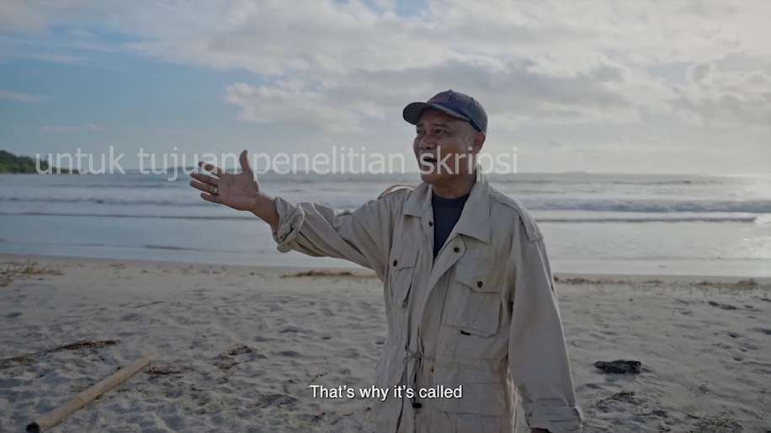
Gambar 1. Juman menuturkan nasihat leluhur tentang Smong di pesisir Simeulue
(Tangkapan layar film Smong, 2024, adegan 18)

b. Zahrina
Zahrina adalah penyintas tsunami Aceh 2004 yang kini berprofesi sebagai peneliti dan tinggal di Aceh Besar. Ia kehilangan nenek, paman, bibi, dan sepupunya dalam tsunami, dan jasad mereka tidak pernah ditemukan. Dalam film, Zahrina tampil sebagai sosok yang menjembatani pengalaman personal sebagai penyintas dengan pengetahuan ilmiah tentang kebencanaan.
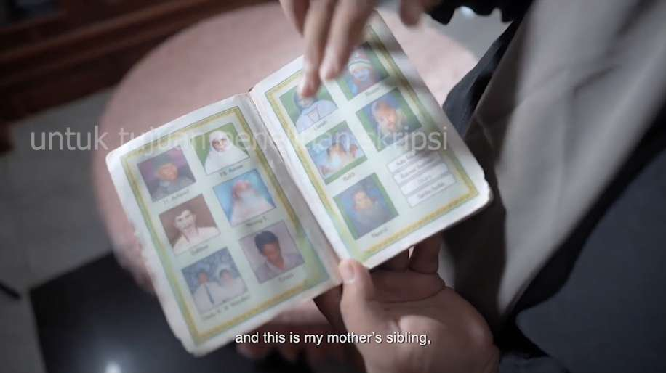
Gambar 2. Zahrina memperlihatkan foto anggota keluarga yang hilang dalam tsunami
(Tangkapan layar film Smong, 2024, adegan 11)

C. Struktur Adegan Film Smong
Berdasarkan dokumen detail adegan, film Smong terdiri atas 29 adegan. Adegan-adegan tersebut disusun secara bergantian antara alur Juman di Simeulue, alur Zahrina di Aceh Besar dan Banda Aceh, serta sisipan gambar arsip. Ringkasan struktur adegan disajikan pada tabel berikut.
Tabel 3. Struktur Adegan Film Dokumenter Smong
No | Kode Waktu | Alur | Ringkasan Adegan
1 | 00:00:00–00:02:34 | Arsip | Rekaman amatir tsunami dari sudut pandang orang pertama disertai doa dan teriakan
2 | 00:02:34–00:05:06 | Zahrina | Zahrina dan Adel berbincang di pesisir Aceh Besar tentang ketangguhan masyarakat Aceh
3 | 00:05:06–00:07:47 | Juman | Juman dan dua kawan berkostum nandong di atas becak motor, membicarakan menyusutnya anggota nandong
4 | 00:07:47–00:09:58 | Juman | Nostalgia pentas nandong di Banda Aceh dan keprihatinan atas generasi muda
5 | 00:09:58–00:12:31 | Zahrina | Zahrina berkumpul dan bercanda bersama kawan-kawannya di kedai kopi
6 | 00:12:55–00:14:14 | Juman | Juman menyiapkan alat pancing di teras rumah
7 | 00:14:14–00:14:57 | Juman | Juman menyambut kawan yang datang untuk berlatih nandong
8 | 00:14:57–00:17:09 | Juman | Persiapan pentas nandong: berganti kostum dan menyiapkan alat musik
9 | 00:17:09–00:20:27 | Juman | Pentas nandong di sebuah kedai kopi sederhana
10 | 00:20:27–00:21:17 | Juman | Perjalanan pulang dengan becak motor sambil bercanda
11 | 00:22:33–00:25:50 | Zahrina | Zahrina memperlihatkan bekas tsunami di rumahnya dan foto keluarga yang hilang
12 | 00:25:50–00:27:44 | Arsip | Gambar arsip kehancuran kota dan evakuasi jenazah
13 | 00:29:22–00:30:34 | Juman | Narasi Juman tentang biola peninggalan ayahnya
14 | 00:30:35–00:32:59 | Juman | Juman menyetel biola di dalam rumah
15 | 00:32:59–00:33:53 | Juman | Juman menyusuri hutan; narasi tentang makna nandong
16 | 00:33:53–00:38:53 | Zahrina | Zahrina dan Adel di Gua Ek Leuntie; penjelasan 11 lapisan tsunami
17 | 00:38:53–00:39:17 | Juman | Juman menyiapkan alat pancing
18 | — | Juman | Juman menuturkan nafi-nafi (nasihat) leluhur tentang Smong kepada kamera
19 | 00:42:21–00:46:11 | Juman | Juman melantunkan nandong tentang Simeulue sambil bermain biola
20 | 00:46:11–00:48:28 | Arsip | Gambar arsip permukiman rusak, antrean bantuan, evakuasi helikopter, dan PLTD Apung
21 | 00:48:28–00:51:28 | Zahrina | Zahrina kembali ke rumah tempat ia diselamatkan dan menemui pemiliknya
22 | 00:51:28–00:53:28 | Arsip | Gambar arsip kehancuran Kelurahan Keramat, masjid, dan kapal-kapal yang terdampar
23 | 00:53:28–00:54:21 | Zahrina | Narasi Zahrina tentang sulitnya mengungkapkan perasaan dan relasinya dengan ibu
24 | 00:54:52–00:55:49 | Juman | Kawan Juman menuturkan kisah Smong sebagai cerita pengantar tidur
25 | — | Arsip | Gambar arsip
26 | 00:58:43–01:00:16 | Zahrina | Zahrina berziarah ke kuburan massal korban tsunami
27–29 | 01:00:16–01:05:26 | Montase | Pentas nandong, gambar arsip, kunjungan Zahrina ke Museum Tsunami, dan penutup di pantai

Tabel tersebut menunjukkan bahwa film Smong tidak disusun berdasarkan kronologi peristiwa tsunami, melainkan berdasarkan pergantian dua dunia subjek. Alur Juman cenderung didominasi aktivitas keseharian dan kesenian, sedangkan alur Zahrina didominasi kesaksian dan kunjungan ke tempat-tempat yang menyimpan ingatan. Gambar arsip ditempatkan sebagai jeda yang mengingatkan penonton pada skala bencana. Pola susunan ini menjadi dasar bagi analisis mode dokumenter pada Bab III dan analisis narasi resiliensi pada Bab IV.

BAB III
MODE DOKUMENTER DALAM FILM SMONG
Bab ini memaparkan temuan mengenai penerapan mode-mode dokumenter Bill Nichols dalam film Smong. Analisis dilakukan per adegan berdasarkan ciri-ciri setiap mode sebagaimana diuraikan pada kerangka konseptual. Hasil analisis menunjukkan bahwa film Smong menggunakan lima mode, yaitu observasional, partisipatoris, ekspositori, puitis, dan performatif, sedangkan mode refleksif hanya muncul secara terbatas.

A. Mode Observasional
Mode observasional merupakan mode yang paling banyak digunakan dalam film Smong, terutama pada alur Juman. Adegan 3, 4, 6, 7, 8, 9, 10, 14, dan 17 memperlihatkan aktivitas Juman tanpa narasi, wawancara, atau sapaan langsung kepada kamera. Kamera merekam Juman ketika merapikan baju kawannya sebelum berangkat, berbincang di atas becak motor, menyiapkan alat pancing di teras rumah, menyambut kawan yang datang untuk berlatih, hingga berganti kostum sebelum pentas.
Pada adegan 3, misalnya, Juman berkata kepada kawannya, “Your shirt isn’t quite neat yet, mamanda (uncle). Let me tidy it up a bit more” (Bajumu belum rapi, mamanda. Biar kurapikan sedikit). Tuturan ini tidak ditujukan kepada penonton, melainkan bagian dari interaksi alami antarsubjek. Percakapan kemudian bergeser pada keprihatinan tentang menyusutnya anggota kelompok nandong: “Our numbers just keep dwindling, it’s only us now … but I’m not giving up” (Jumlah kita terus berkurang, tinggal kita saja … tetapi aku tidak menyerah). Karena disampaikan dalam percakapan sehari-hari dan bukan sebagai jawaban wawancara, pernyataan tersebut terasa otentik dan memperlihatkan sikap Juman secara tidak langsung.
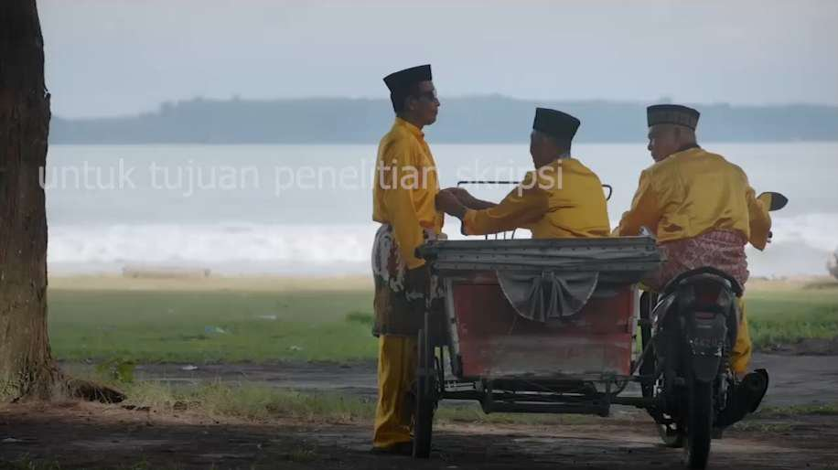
Gambar 3. Juman dan dua kawannya berbincang di atas becak motor
(Tangkapan layar film Smong, 2024, adegan 3)
Mode observasional juga tampak dalam rangkaian adegan 8 hingga 10 yang merekam proses pentas nandong dari persiapan, pertunjukan di kedai kopi, hingga perjalanan pulang. Pada adegan 10, Juman berkelakar tentang becak motor kawannya yang tidak memiliki rem: “I don’t want to go back home without any teeth” (Aku tidak mau pulang tanpa gigi). Kelakar tersebut menghadirkan sisi manusiawi subjek yang jauh dari kesan tragis. Pada alur Zahrina, mode observasional muncul pada adegan 5 ketika Zahrina berkumpul bersama kawan-kawannya di kedai kopi dan membicarakan urusan asmara salah seorang kawan. Adegan-adegan observasional ini membangun kesan bahwa kehidupan para subjek terus berjalan dua dekade setelah tsunami.
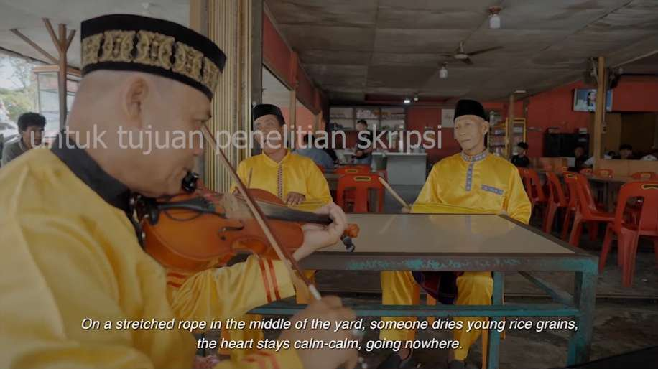
Gambar 4. Pentas nandong Juman dan kawan-kawan di sebuah kedai kopi
(Tangkapan layar film Smong, 2024, adegan 9)

B. Mode Partisipatoris
Mode partisipatoris terutama digunakan pada alur Zahrina. Pada adegan 11, Zahrina berjalan mengelilingi rumahnya sambil berbicara langsung kepada kamera. Ia menunjukkan bekas lumpur setinggi betis, plafon asbes yang terkelupas, lemari yang roboh tetapi isinya utuh, serta sudut ruangan tempat ditemukannya jasad seorang anak kecil. Kamera tidak lagi menjadi pengamat tersembunyi, tetapi menjadi lawan bicara yang diajak menyaksikan. Kesaksian Zahrina mencapai puncaknya ketika ia membuka buku foto keluarga dan memperkenalkan satu per satu anggota keluarga yang hilang.
Ini keluarga yang hilang dari bencana tsunami. … Yang ini nenek saya dari ibu yang menjadi korban tsunami. Kemudian yang ini adik ipar ibu saya. Yang ini adik ibu saya. Kemudian ini juga adik ibu beserta suaminya. … Kemudian ini sepupu saya yang hilang juga karena tsunami. Semuanya jasadnya sampai saat ini tidak ketemu. Jadi kita tidak tahu keberadaannya di mana. (Zahrina, Smong, adegan 11, 00:22:33–00:25:50)
Pada adegan 21, mode partisipatoris hadir dalam bentuk yang lebih kompleks. Zahrina menceritakan pengalamannya terseret gelombang kedua di depan kamera, kemudian menghampiri pemilik rumah tempat ia diselamatkan. Percakapan singkat dengan pemilik rumah, “ada apa, Nak?” yang dijawab Zahrina dengan penjelasan bahwa ia pernah diselamatkan di atas rumah tersebut, merupakan pertemuan yang dimungkinkan oleh kehadiran film. Dengan kata lain, film tidak hanya merekam, tetapi juga menciptakan situasi yang memunculkan ingatan.
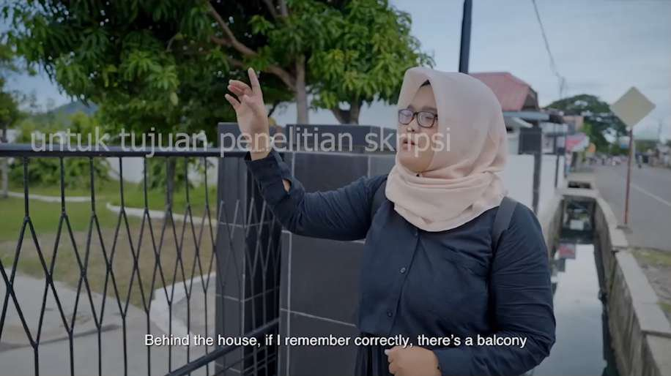
Gambar 5. Zahrina menunjuk rumah tempat ia diselamatkan saat tsunami
(Tangkapan layar film Smong, 2024, adegan 21)
Mode partisipatoris juga muncul pada alur Juman, yaitu pada adegan 18 ketika Juman menuturkan nafi-nafi tentang Smong sambil menunjuk ke arah perbukitan dan menatap kamera, serta pada adegan 16 ketika Zahrina menjelaskan lapisan tsunami di Gua Ek Leuntie kepada Adel. Pada adegan 16, Adel berperan sebagai perantara penonton yang bertanya, “Jadi dari mulai tahun berapa, Kak?”, sehingga penjelasan Zahrina tersampaikan dalam bentuk dialog yang mudah dicerna.

C. Mode Ekspositori
Mode ekspositori dalam film Smong tidak hadir dalam bentuk narator tanpa wajah (voice of God), melainkan melalui suara subjek sendiri yang berfungsi sebagai narasi. Pada adegan 13, suara Juman mengisi gambar B-roll biola peninggalan ayahnya: “Ini adalah biola dari mendiang ayah saya … Ayah saya ini membuat biola ini dari pohon nangka.” Pada adegan 15, suara Juman kembali menjadi narasi di atas gambar Juman yang menyusuri hutan: “Jadi, ini nandong. Artiannya mengkisahkan tentang kehidupan manusia. Kita mempunyai pengalaman masa lalu. Kemudian kita menjalani masa saat sekarang ini. Tetapi kita juga menempuh masa depan.” Narasi ini berfungsi menjelaskan makna nandong kepada penonton, sedangkan gambar berfungsi sebagai ilustrasi.
Fungsi ekspositori paling kuat terdapat pada adegan 18. Juman menjelaskan secara runtut logika Smong: gempa kuat, air laut surut, datangnya ombak raksasa, dan keharusan mengungsi ke dataran tinggi. Penjelasan tersebut ditutup dengan kesimpulan argumentatif, “Dengan adanya pepatah dari nenek moyang kami, sehingga Simeulue yang dikelilingi lautan ini, hanya terdapat korban sebanyak 6 orang.” Pernyataan ini merupakan argumen sentral film: kearifan lokal yang diwariskan melalui komunikasi terbukti menyelamatkan nyawa.
Gambar-gambar arsip pada adegan 12, 20, dan 22 juga menjalankan fungsi ekspositori sebagai bukti visual. Rekaman kota yang hancur, jenazah yang dijajarkan di masjid, antrean warga membawa jeriken, evakuasi dengan helikopter, serta kapal PLTD Apung yang terdampar di tengah permukiman memperlihatkan skala bencana tanpa perlu dijelaskan dengan kata-kata. Gambar arsip ini memperkuat kesaksian para subjek dengan dokumen sejarah.
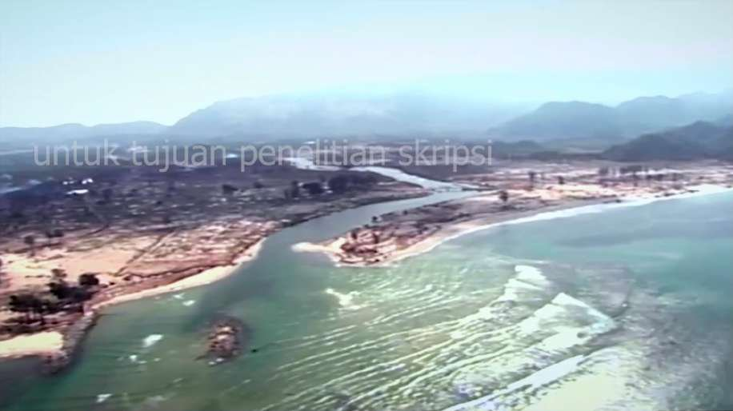
Gambar 6. Gambar udara pesisir Aceh sebagai bagian sisipan arsip
(Tangkapan layar film Smong, 2024, adegan 12)

D. Mode Puitis
Mode puitis tampak pada bagian pembuka, adegan 19, dan adegan penutup film. Adegan 1 menyajikan rekaman amatir tsunami yang goyah dan kabur, dengan penanda waktu rekaman “26/12/04” di layar. Tanpa penjelasan apa pun, penonton langsung ditempatkan dalam kepanikan melalui suara doa, “Save us, oh Allah”, dan teriakan orang-orang yang saling mengingatkan untuk berpegangan pada batang pohon. Adegan ini bekerja melalui efek emosional dan suasana, bukan melalui informasi.
Adegan 19 memperlihatkan Juman duduk di bawah pohon di pesisir pantai, memainkan biola sambil melantunkan nandong tentang Simeulue: “The sea encircles, its waves strong from the north … We guard this place, we drive away all the danger, so the island may stay safe” (Laut mengelilingi, ombaknya kuat dari utara … Kami menjaga tempat ini, kami halau segala bahaya, agar pulau tetap selamat). Lirik, musik, dan gambar laut dirangkai secara asosiatif sehingga laut hadir sekaligus sebagai keindahan dan ancaman.
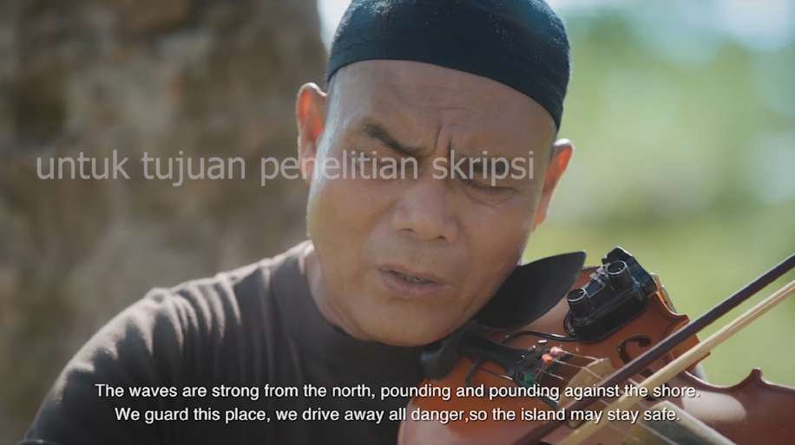
Gambar 7. Juman melantunkan nandong sambil memainkan biola
(Tangkapan layar film Smong, 2024, adegan 19)
Adegan penutup (adegan 27–29) merupakan montase paling puitis dalam film. Gambar dahan pohon kering, gulungan ombak, pentas nandong di bawah pohon cemara laut, gambar arsip kapal di atas rumah, perjalanan Zahrina di Museum Tsunami, dan gambar Juman bersama kawan-kawan menatap laut pada senja hari dirangkai dengan iringan nandong. Tidak ada penjelasan verbal yang menghubungkan gambar-gambar tersebut; hubungan antargambar dibangun oleh musik dan ritme penyuntingan.

E. Mode Performatif
Mode performatif hadir ketika film menekankan pengalaman subjektif dan emosional Zahrina. Pada adegan 23, suara Zahrina mengisi gambar keseharian dirinya bersama ibunya yang sedang mengupas mangga. Ia bertutur tentang kesulitannya mengungkapkan perasaan: “Sebenarnya saya orang yang cukup sulit mengungkapkan perasaan. Jadi mungkin semuanya tertahan di hati. Jadi kalau udah sendiri itu udah kayak ‘kosong’ aja.” Gambar keseharian yang tenang dan narasi batin yang sunyi menciptakan jarak yang justru mempertegas beban emosional yang tersimpan.
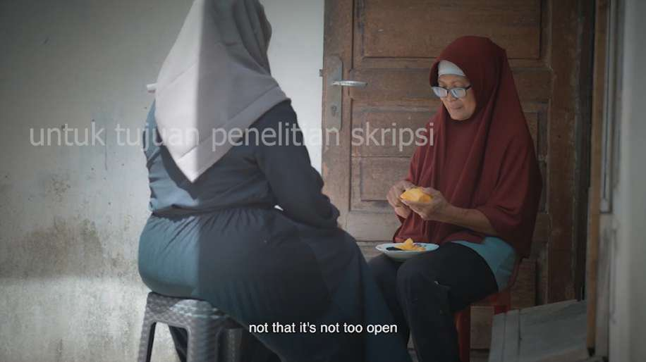
Gambar 8. Zahrina dan ibunya dalam keseharian di teras rumah
(Tangkapan layar film Smong, 2024, adegan 23)
Pada adegan 26, Zahrina berziarah ke kuburan massal korban tsunami dengan membawa payung dan buku Yasin. Narasinya mengungkapkan pengalaman yang tidak dapat dijelaskan secara objektif: rasa kosong, penyangkalan, keinginan untuk melupakan, dan mimpi tentang keluarga yang tenggelam di laut. Pengetahuan yang dihadirkan adegan ini adalah pengetahuan afektif, yaitu bagaimana rasanya menjadi penyintas yang kehilangan keluarga tanpa pernah menemukan jasadnya. Hal tersebut sesuai dengan ciri mode performatif yang menempatkan pengalaman personal sebagai jalan untuk memahami peristiwa sejarah (Nichols, 2017).
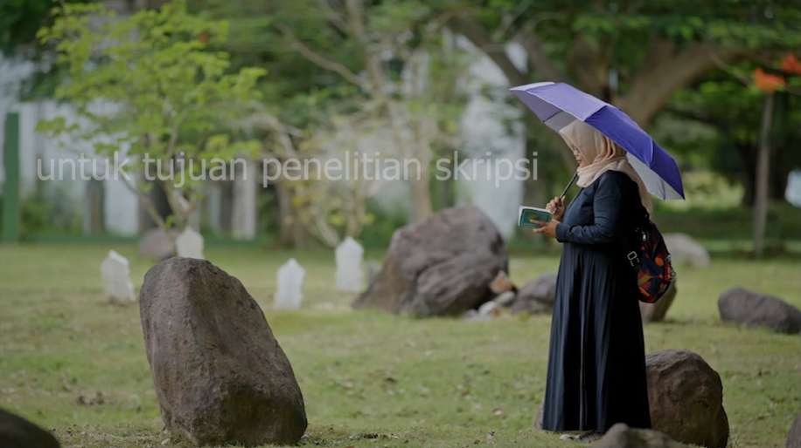
Gambar 9. Zahrina berziarah ke kuburan massal korban tsunami
(Tangkapan layar film Smong, 2024, adegan 26)

F. Mode Refleksif
Mode refleksif tidak digunakan secara dominan dalam film Smong. Film tidak memperlihatkan kru, proses produksi, atau pertanyaan tentang etika representasi secara eksplisit. Meskipun demikian, terdapat unsur refleksif yang terbatas pada adegan 1, yaitu penampilan gambar arsip lengkap dengan antarmuka kaset video (tulisan “PLAY”, tanggal, dan kode waktu rekaman). Unsur tersebut mengingatkan penonton bahwa yang disaksikan adalah rekaman yang dimediasi oleh kamera seseorang yang sedang berusaha menyelamatkan diri. Selain itu, pada adegan 21, kehadiran kamera memicu pertemuan Zahrina dengan pemilik rumah, sehingga film secara tidak langsung memperlihatkan bahwa proses pembuatan film turut membentuk peristiwa yang direkam.

G. Rangkuman Penerapan Mode Dokumenter
Hasil analisis penerapan mode dokumenter dalam film Smong dirangkum pada tabel berikut.
Tabel 4. Penerapan Mode Dokumenter dalam Film Smong
Mode | Adegan | Bentuk Penerapan
Observasional | 3, 4, 5, 6, 7, 8, 9, 10, 14, 17 | Keseharian Juman dan pentas nandong; kebersamaan Zahrina dengan kawan-kawannya
Partisipatoris | 2, 11, 16, 18, 21, 24 | Kesaksian dan penjelasan subjek kepada kamera; percakapan dengan Adel dan pemilik rumah
Ekspositori | 12, 13, 15, 18, 20, 22 | Narasi suara subjek tentang biola, nandong, dan Smong; gambar arsip sebagai bukti
Puitis | 1, 19, 27–29 | Rekaman amatir tsunami; lantunan nandong; montase penutup
Performatif | 23, 26, 27–29 | Narasi batin Zahrina tentang rasa kosong, penyangkalan, dan mimpi
Refleksif | 1, 21 (terbatas) | Antarmuka rekaman video; kamera yang memicu pertemuan

Tabel tersebut menunjukkan bahwa kedua alur subjek dibangun dengan kecenderungan mode yang berbeda. Alur Juman didominasi mode observasional dan ekspositori yang disuarakan oleh subjek sendiri, sehingga menampilkan resiliensi sebagai praktik keseharian dan pengetahuan kolektif. Alur Zahrina didominasi mode partisipatoris dan performatif, sehingga menampilkan resiliensi sebagai proses personal dalam mengolah kehilangan. Mode puitis berfungsi mempertemukan kedua alur tersebut, terutama pada bagian penutup film. Pola ini akan dibahas lebih lanjut dalam kaitannya dengan narasi resiliensi pada Bab IV.

BAB IV
KONSTRUKSI NARASI RESILIENSI DALAM FILM SMONG
Bab ini membahas bagaimana narasi resiliensi dikonstruksi dalam film Smong berdasarkan lima proses dalam Communication Theory of Resilience (Buzzanell, 2010). Setiap proses dianalisis melalui tindakan, tuturan, dan relasi subjek, kemudian dikaitkan dengan mode dokumenter yang digunakan untuk menampilkannya.

A. Menciptakan Normalitas (Crafting Normalcy)
Proses menciptakan normalitas tampak kuat pada kedua alur subjek. Pada alur Juman, normalitas dibangun melalui rutinitas yang diulang: menyiapkan alat pancing di teras rumah (adegan 6 dan 17), menunggu kawan untuk berlatih (adegan 7), berganti kostum, pentas di kedai kopi, dan pulang bersama menggunakan becak motor (adegan 8–10). Kegiatan-kegiatan tersebut memperlihatkan bahwa kehidupan di Simeulue berjalan sebagaimana biasanya. Kelakar Juman tentang becak motor tanpa rem pada adegan 10 juga merupakan bentuk percakapan ringan yang, dalam kerangka Buzzanell, menjadi bagian dari cara orang “membicarakan” kehidupan normal hingga normalitas itu menjadi nyata (Buzzanell, 2010).
Pada alur Zahrina, normalitas tampak pada adegan 5 ketika ia bercengkerama bersama kawan-kawannya di kedai kopi dan membicarakan urusan asmara, serta pada adegan 23 yang memperlihatkan Zahrina bekerja dengan laptop dan menemani ibunya mengupas mangga. Menariknya, normalitas tersebut ditampilkan berdampingan dengan kesaksian yang berat. Rumah yang masih menyimpan bekas lumpur tsunami (adegan 11) tetap menjadi ruang tempat keluarga berkumpul; Zahrina menyebut ruang tengah itu sebagai tempat “kita biasa keluarga ngumpul di sini”. Normalitas baru, dengan demikian, tidak menghapus jejak bencana, tetapi hidup berdampingan dengannya.
Proses ini terutama dikonstruksi melalui mode observasional. Kamera yang merekam tanpa intervensi membuat rutinitas subjek tampil sebagai sesuatu yang wajar dan tidak dibuat-buat, sehingga penonton menangkap normalitas sebagai kenyataan hidup subjek, bukan sebagai klaim.

B. Menegaskan Jangkar Identitas (Affirming Identity Anchors)
Jangkar identitas Juman adalah identitasnya sebagai orang Simeulue dan sebagai pewaris seni tradisi. Pada adegan 18, Juman berulang kali menggunakan frasa “kami orang Simeulue” untuk menegaskan bahwa keselamatan masyarakatnya bersumber dari identitas kolektif yang diwariskan leluhur: “karena kami orang Simeulue mempunyai suatu sejarah, yaitu yang ditinggalkan oleh nenek moyang kami.” Identitas sebagai seniman juga ditegaskan melalui biola peninggalan ayahnya (adegan 13–14). Biola yang dibuat dari kayu nangka dan berumur hampir 60 tahun tersebut menjadi simbol kesinambungan antargenerasi; dengan memainkan biola itu, Juman meneguhkan dirinya sebagai penerus ayahnya.
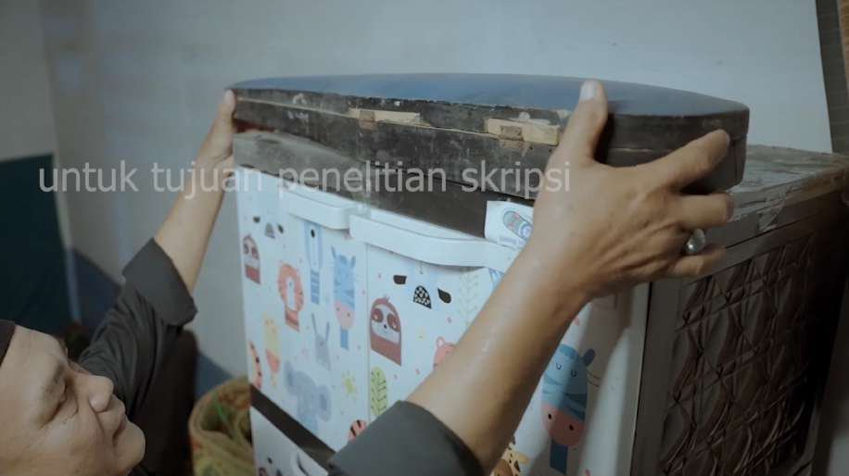
Gambar 10. Juman mengambil biola peninggalan ayahnya
(Tangkapan layar film Smong, 2024, adegan 13)
Pada alur Zahrina, jangkar identitas tampak pada identitasnya sebagai orang Aceh dan sebagai peneliti. Pada adegan 2, Zahrina menempatkan dirinya dalam identitas kolektif masyarakat Aceh yang tangguh: “We, as the people from Aceh … We’ve endured three crises in less than 50 years, yet the people of Aceh have shown resilience through all three phases” (Kami, masyarakat Aceh … telah melewati tiga krisis dalam waktu kurang dari 50 tahun, tetapi masyarakat Aceh tetap menunjukkan ketangguhan melalui ketiganya). Identitas agama juga menjadi jangkar yang penting, tampak dari doa-doa pada rekaman arsip adegan 1, buku Yasin yang dibawa Zahrina pada adegan 26, serta ruang Sumur Doa dengan kaligrafi lafaz Allah yang menutup perjalanan Zahrina di Museum Tsunami.
Penegasan identitas ini dikonstruksi terutama melalui mode ekspositori dan partisipatoris. Subjek diberi ruang untuk menyatakan siapa dirinya dengan suaranya sendiri, sehingga identitas tersebut hadir sebagai pengakuan diri, bukan label yang diberikan oleh pembuat film.

C. Memelihara dan Menggunakan Jaringan Komunikasi
Proses ini merupakan inti dari kisah Smong. Keselamatan masyarakat Simeulue pada tahun 2004 dimungkinkan oleh jaringan komunikasi antargenerasi yang dipelihara selama hampir satu abad. Pada adegan 24, kawan Juman menuturkan bagaimana pengetahuan itu diwariskan.
When a Smong is approaching, it sounds like the crackling of burning leaves. Suddenly, a massive wave arrives. But some of them survived. Those who survived told their children and grandchildren, sharing it as bedtime stories with their grandchildren.
(Ketika smong datang, suaranya seperti gemeretak daun yang terbakar. Tiba-tiba, datang ombak besar. Namun, sebagian dari mereka selamat. Mereka yang selamat menceritakannya kepada anak dan cucu, membagikannya sebagai cerita pengantar tidur kepada cucu-cucu mereka.) (Kawan Juman, Smong, adegan 24, 00:54:52–00:55:49)
Kutipan tersebut menunjukkan bahwa jaringan komunikasi keluarga, melalui cerita pengantar tidur dan nandong, berfungsi sebagai infrastruktur keselamatan. Hal ini sejalan dengan temuan Rahman dkk. bahwa perkembangan cerita Smong memperkuat ketangguhan masyarakat Simeulue (Rahman dkk., 2018). Film Smong juga memperlihatkan bahwa jaringan ini sedang terancam. Pada adegan 3 dan 4, Juman dan kawannya mengeluhkan bahwa nandong tidak lagi ditampilkan dalam pesta pernikahan dan acara kesenian, sementara generasi muda lebih tertarik pada ponsel. Keprihatinan tersebut menegaskan bahwa resiliensi Simeulue bergantung pada keberlangsungan jaringan komunikasi yang kini melemah, dan upaya Juman untuk terus berlatih dan mementaskan nandong merupakan upaya memelihara jaringan tersebut.
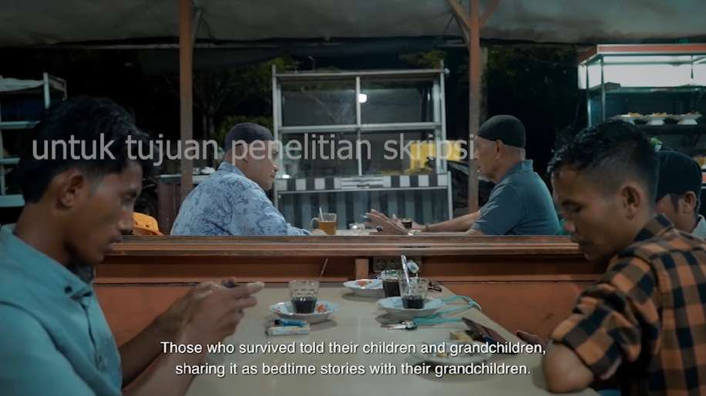
Gambar 11. Kawan Juman menuturkan kisah Smong sebagai cerita pengantar tidur
(Tangkapan layar film Smong, 2024, adegan 24)
Pada alur Zahrina, jaringan komunikasi muncul dalam bentuk pertolongan dan kebersamaan. Pada adegan 21, Zahrina mengisahkan bagaimana tiga pemuda menariknya ke atas atap rumah dan salah seorang di antaranya membobol pintu rumah untuk mencari air bagi seorang ibu yang hampir sekarat. Pertemuan Zahrina dengan pemilik rumah dua puluh tahun kemudian merupakan upaya merajut kembali jaringan yang pernah menyelamatkan hidupnya. Jaringan pertemanan pada adegan 5 dan percakapan dengan Adel pada adegan 2 dan 16 juga memperlihatkan bahwa Zahrina tidak menghadapi ingatannya seorang diri.
Proses ini dikonstruksi melalui gabungan mode partisipatoris dan observasional. Mode partisipatoris memberi ruang bagi kesaksian tentang jaringan di masa lalu, sedangkan mode observasional memperlihatkan jaringan tersebut bekerja dalam keseharian masa kini.

D. Menerapkan Logika Alternatif (Putting Alternative Logics to Work)
Logika alternatif dalam film Smong tampak pada cara kedua subjek membingkai ulang bencana. Pada alur Juman, Smong sendiri merupakan logika alternatif terhadap logika sehari-hari masyarakat pesisir. Adegan 24 menceritakan bahwa ketika gempa terjadi dan air laut surut, banyak orang justru turun ke pantai untuk mencari ikan. Logika Smong membalik kebiasaan tersebut: air surut bukan kesempatan untuk memungut ikan, melainkan tanda untuk segera berlari ke bukit. Pada adegan 15, Juman juga membingkai nandong bukan sebagai hiburan semata, melainkan sebagai kisah kehidupan manusia yang menghubungkan masa lalu, masa kini, dan masa depan. Dengan pembingkaian ini, keprihatinan atas memudarnya nandong berubah menjadi alasan untuk terus bertahan: “but I’m not giving up”.
Pada alur Zahrina, logika alternatif hadir melalui pengetahuan ilmiah. Pada adegan 16, Zahrina membingkai ulang tsunami 2004 dari peristiwa tunggal yang tak terduga menjadi bagian dari siklus panjang yang telah terjadi 11 kali sejak 7.400 tahun lalu. Penjelasan tentang lapisan pasir tsunami dan guano di Gua Ek Leuntie mengubah cara memandang bencana: tsunami bukan kutukan yang datang tiba-tiba, melainkan fenomena alam yang berulang dan karenanya dapat dipelajari. Pembingkaian ini sekaligus menjelaskan mengapa ketiadaan literasi bencana pada tahun 2004 berakibat fatal, sebagaimana diakui Zahrina: “Karena kita nggak punya pengalaman tentang tsunami itu kan, jadi ya nggak ada kepikiran apa-apa tentang tsunami itu.”
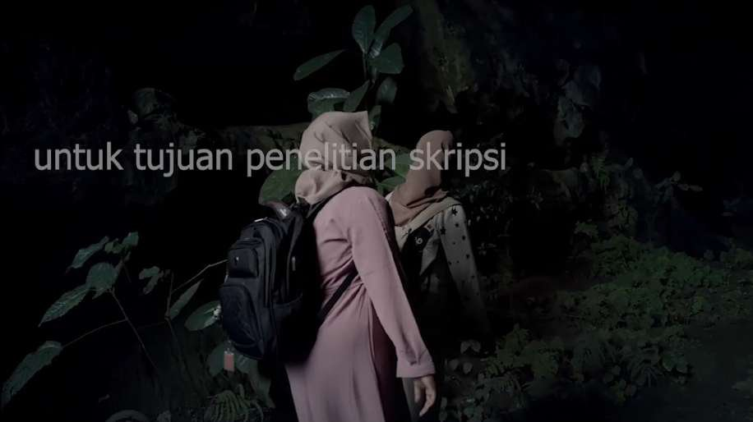
Gambar 12. Zahrina dan Adel menyusuri Gua Ek Leuntie
(Tangkapan layar film Smong, 2024, adegan 16)
Pada adegan 2, Zahrina juga menghadirkan perbandingan dengan Jepang, yakni negara dengan tingkat bunuh diri yang tinggi, bahkan di kalangan penyintas tsunami. Perbandingan ini merupakan pembingkaian alternatif yang menempatkan pengalaman Aceh bukan hanya sebagai kisah korban, melainkan sebagai sumber pelajaran bagi dunia. Proses logika alternatif ini dikonstruksi terutama melalui mode ekspositori dan partisipatoris, karena pembingkaian ulang memerlukan penjelasan verbal yang runtut dari subjek.

E. Melegitimasi Perasaan Negatif sambil Mengedepankan Tindakan Produktif
Film Smong tidak menampilkan resiliensi sebagai ketiadaan luka. Perasaan negatif para subjek diberi tempat yang sah. Pada adegan 26, Zahrina mengakui perasaannya dengan jujur.
Jadi setiap kalau udah ngeliat gini itu, rasanya kosong. Tapi ada perasaan “dulu pernah gini di sini”. … Tapi kayak denial, nggak mau diingat lagi. Mungkin hati kecil saya pingin lupain. … 26 Desember itu kan udah jadi kayak tradisi. Kita harus ke sini, gitu. Teringat lagi sama keluarga-keluarga yang ngilang pasti. Kadang-kadang itu kalau udah lama nggak doa untuk mereka, itu kadang-kadang ada yang datang ke mimpi. (Zahrina, Smong, adegan 26, 00:58:43–01:00:16)
Rasa kosong, penyangkalan, dan mimpi tentang keluarga yang tenggelam tidak disembunyikan, tetapi juga tidak dibiarkan menjadi akhir cerita. Perasaan tersebut diiringi tindakan produktif berupa ziarah tahunan setiap 26 Desember dan doa bagi keluarga yang hilang. Ziarah tersebut merupakan ritual yang mengubah duka menjadi praktik mengingat yang bermakna. Pada adegan 23, Zahrina mengakui bahwa ia dan ibunya sama-sama sulit mengungkapkan perasaan; pengakuan di depan kamera ini sendiri merupakan bentuk legitimasi atas perasaan yang selama ini tertahan.
Pada alur Juman, perasaan negatif muncul dalam bentuk kesedihan dan kekecewaan atas memudarnya nandong. Pada adegan 4, nostalgia tentang masa kejayaan nandong berangsur menjadi keprihatinan: “Nowadays, young people don’t want to do nandong anymore … people don’t appreciate our own culture anymore”. Namun, kekecewaan tersebut diikuti tindakan nyata: Juman tetap berlatih, tetap pentas meskipun di kedai kopi sederhana, dan tetap menuturkan nafi-nafi kepada siapa pun yang mau mendengar. Bahkan dalam kenangannya, Juman tetap naik panggung meskipun kakinya sakit dan harus dibantu kawannya.
Proses ini dikonstruksi terutama melalui mode performatif. Narasi batin yang menyertai gambar keseharian dan ziarah membuat penonton tidak hanya mengetahui, tetapi juga merasakan duka Zahrina. Mode performatif memberi legitimasi pada perasaan negatif, sedangkan pilihan untuk menutup adegan dengan tindakan, yaitu berziarah, berdoa, dan berkunjung ke museum, mengarahkan narasi pada tindakan produktif.

F. Konstruksi Narasi Resiliensi melalui Mode Dokumenter
Berdasarkan analisis pada Bab III dan subbab-subbab sebelumnya, hubungan antara mode dokumenter dan proses resiliensi dalam film Smong dirangkum pada tabel berikut.
Tabel 5. Hubungan Mode Dokumenter dan Proses Resiliensi dalam Film Smong
Proses Resiliensi (CTR) | Mode Dominan | Temuan Utama dalam Film
Menciptakan normalitas | Observasional | Rutinitas memancing, berlatih, dan pentas nandong; kebersamaan Zahrina dengan kawan dan ibu
Menegaskan jangkar identitas | Ekspositori, partisipatoris | “Kami orang Simeulue”; biola ayah; identitas Aceh yang tangguh; identitas religius
Memelihara dan menggunakan jaringan komunikasi | Partisipatoris, observasional | Smong sebagai cerita pengantar tidur dan nandong; para pemuda penolong; kawan dan keluarga
Menerapkan logika alternatif | Ekspositori, partisipatoris | Air surut sebagai tanda bahaya; nandong sebagai kisah hidup; 11 lapisan tsunami Ek Leuntie
Melegitimasi perasaan negatif dan tindakan produktif | Performatif, puitis | Rasa kosong dan mimpi Zahrina diiringi ziarah dan doa; kekecewaan Juman diiringi pentas

Tabel tersebut memperlihatkan bahwa setiap proses resiliensi cenderung dikonstruksi melalui mode tertentu. Mode observasional paling efektif menampilkan normalitas, karena normalitas hanya dapat diyakini ketika diperlihatkan, bukan diucapkan. Mode ekspositori dan partisipatoris paling efektif menampilkan identitas dan logika alternatif, karena keduanya memerlukan artikulasi verbal subjek. Mode performatif paling efektif menampilkan perasaan negatif, karena perasaan tersebut bersifat subjektif dan hanya dapat didekati melalui pengalaman personal.
Pada tingkat struktur, film Smong mengonstruksi narasi resiliensi melalui penyandingan dua jenis resiliensi. Alur Juman menghadirkan resiliensi kolektif yang bersifat antisipatif, yaitu ketangguhan yang dibangun sebelum bencana melalui pewarisan pengetahuan. Alur Zahrina menghadirkan resiliensi personal yang bersifat pemulihan, yaitu ketangguhan yang dibangun setelah bencana melalui pengolahan duka dan pencarian makna. Penyuntingan yang berselang-seling antara kedua alur, diselingi gambar arsip, menciptakan dialog implisit: pengalaman Simeulue menunjukkan apa yang mungkin terjadi apabila pengetahuan diwariskan, sedangkan pengalaman Zahrina menunjukkan harga yang harus dibayar ketika pengetahuan itu tidak ada.
Kedua alur tersebut dipertemukan dalam montase penutup yang menggunakan mode puitis. Lantunan nandong Juman mengiringi gambar arsip kehancuran dan perjalanan Zahrina menuju Sumur Doa di Museum Tsunami Aceh. Dengan menempatkan suara nandong di atas gambar ingatan Zahrina, film secara simbolik menawarkan nandong dan Smong sebagai jawaban atas ketiadaan literasi bencana yang dialami masyarakat daratan Aceh pada tahun 2004. Film kemudian ditutup dengan Juman dan kawan-kawannya duduk menatap laut pada senja hari, sebuah gambar yang tidak menampilkan laut sebagai musuh, melainkan sebagai bagian dari kehidupan yang harus dihadapi dengan pengetahuan dan kewaspadaan.
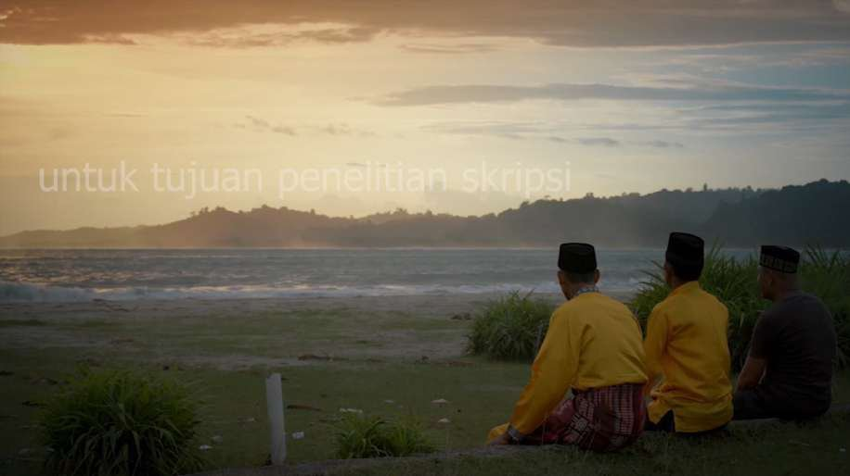
Gambar 13. Juman dan kawan-kawan menatap laut pada adegan penutup
(Tangkapan layar film Smong, 2024, adegan 27–29)
Dengan demikian, narasi resiliensi dalam film Smong tidak dibangun melalui satu pernyataan tunggal, tetapi melalui orkestrasi berbagai mode dokumenter yang masing-masing menghadirkan dimensi resiliensi yang berbeda. Resiliensi ditampilkan sebagai proses komunikatif, sebagaimana dirumuskan Buzzanell, yang diwujudkan melalui rutinitas, identitas, jaringan, pembingkaian ulang, dan pengakuan atas duka. Film Smong pada akhirnya tidak hanya merepresentasikan resiliensi, tetapi juga turut menjadi bagian dari jaringan komunikasi tersebut, yakni medium baru bagi pewarisan Smong dan nandong kepada penonton yang lebih luas.

DAFTAR ACUAN
Kepustakaan
Ayawaila, Gerzon R. 2008. Dokumenter: Dari Ide sampai Produksi. Jakarta: FFTV-IKJ Press.
Bordwell, David dan Kristin Thompson. 2017. Film Art: An Introduction, Edisi ke-11. New York: McGraw-Hill Education.
Buzzanell, Patrice M. 2010. “Resilience: Talking, Resisting, and Imagining New Normalcies into Being,” Journal of Communication, Vol. 60 No. 1 (Maret 2010):1–14.
Buzzanell, Patrice M. 2018a. “Communication Theory of Resilience: Enacting Adaptive-Transformative Processes when Families Experience Loss and Disruption,” dalam Ed. Dawn O. Braithwaite, Elizabeth A. Suter, dan Kory Floyd, Engaging Theories in Family Communication: Multiple Perspectives, Edisi ke-2. New York: Routledge.
__________. 2018b. “Organizing Resilience as Adaptive-Transformational Tensions,” Journal of Applied Communication Research, Vol. 46 No. 1 (2018):14–18.
Fisher, Walter R. 1984. “Narration as a Human Communication Paradigm: The Case of Public Moral Argument,” Communication Monographs, Vol. 51 No. 1 (Maret 1984):1–22.
Houston, J. Brian dan Patrice M. Buzzanell. 2018. “Communication and Resilience: Concluding Thoughts and Key Issues for Future Research,” Journal of Applied Communication Research, Vol. 46 No. 1 (2018):26–27.
McAdoo, Brian G., dkk. 2006. “Smong: How an Oral History Saved Thousands on Indonesia’s Simeulue Island during the December 2004 and March 2005 Tsunamis,” Earthquake Spectra, Vol. 22 No. S3 (Juni 2006):S661–S669.
Miles, Matthew B., A. Michael Huberman, dan Johnny Saldaña. 2014. Qualitative Data Analysis: A Methods Sourcebook, Edisi ke-3. Thousand Oaks: SAGE Publications.
Moleong, Lexy J. 2017. Metodologi Penelitian Kualitatif, Edisi Revisi. Bandung: Remaja Rosdakarya.
Nichols, Bill. 2017. Introduction to Documentary, Edisi ke-3. Bloomington: Indiana University Press.
Rahman, Abdul, Akihiro Sakurai, dan Khairul Munadi. 2018. “The Analysis of the Development of the Smong Story on the 1907 and 2004 Indian Ocean Tsunamis in Strengthening the Simeulue Island Community’s Resilience,” International Journal of Disaster Risk Reduction, Vol. 29 (Agustus 2018):13–23.
Syafwina. 2014. “Recognizing Indigenous Knowledge for Disaster Management: Smong, Early Warning System from Simeulue Island, Aceh,” Procedia Environmental Sciences, Vol. 20 (2014):573–582.
Diskografi
Smong. 2024. Film dokumenter, durasi ± 65 menit, sutradara [diisi], produksi [diisi]. Dokumen detail adegan dan transkrip dialog, koleksi penulis.

